空中课堂项目，画板 加入放大缩小功能后，用户可能不知道自己目前素材位置，在5月一次需求评审会议上，我主动提出加入地图概念，并得到引用、实现。如下：

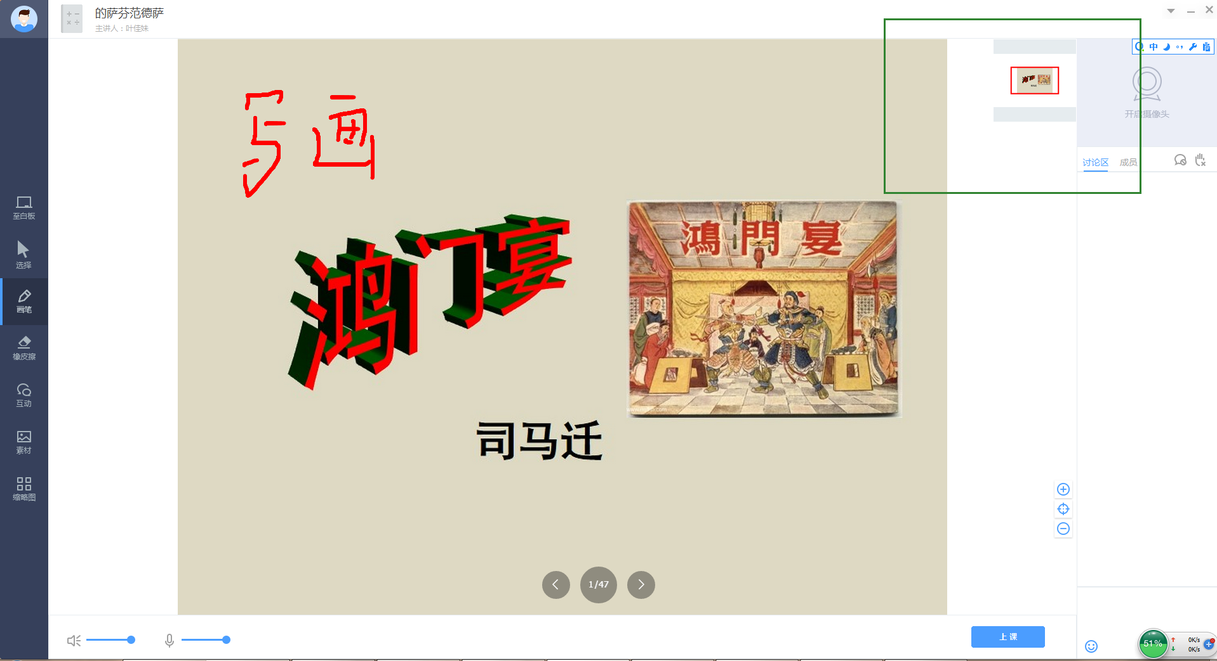

大部分情况下因为时间原因都是口头与设计沟通，现有部分与设计沟通记录如下：

